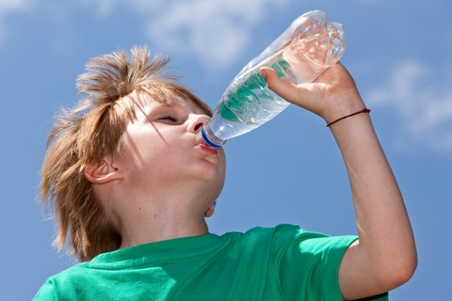

VAIKO IR VANDENS DRAUGYSTĖ

Lietuvos Respublikos sveiko maisto pasirinkimo piramidėje pavaizduotos 8 stiklinės vandens. Toks kiekis būtinas suaugusiojo gerai savijautai palaikyti. Tačiau kiek vandens reikia išgerti vaikams? Koks vanduo turėtų būti duodamas jiems? Geriau virintas vanduo ar šaltinio vanduo iš prekybos centro? Kokie skysčiai yra priskiriami vandeniui?
Keletas patarimų tėveliams:
Kiek vandens vaikui reikia išgerti per dieną?
Pasaulio sveikatos organizacija (PSO) rekomenduoja išgerti vandens vidutiniškai apie 30 ml/ 1 kg kūno masės, t. y., jei 5 metų vaikas sveria 20 kg, tai jis išgerti turėtų apie 600 ml arba tris stiklines vandens per dieną.
Jei valgoma daug daržovių, vaisių, žalumynų, tuomet natūralu, kad organizmas norės mažesnio vandens kiekio. Žinoma, vasaros kaitrose, pabuvus pirtyje, intensyviai sportuojant ar turint temperatūros ir gausiai prakaituojant, vaikui vandens reikia išgerti daugiau, kad atstatytume skysčių ir mineralinių medžiagų balansą. Šioms situacijoms vidutiniškai vandens išgerti reikia apie 40 ml/ 1 kg kūno masės, tai yra, 5 metų vaikui, kuris sveria 20 kg reikėtų išgerti 800 ml arba 4 stiklines vandens per dieną.
Na, o jei vaiko racione suvartojama daug sūrių ar saldžių produktų ar patiekalų, tuomet natūralu, kad jo organizmui reikės gal net didesnio vandens kiekio nei rekomenduoja PSO. Be to, būtina stebėti vaiko mitybą ir savijautą. Jei nuolat vaikas gers vandens daugiau nei reikia organizmui, tuomet gali būti „išplautos“ vertingos maistinės medžiagos – vitaminai ir mineralai.
Kaip suprasti, kad vaikui trūksta vandens? Pirmieji požymiai – sausos lūpos, tamsiai geltonos spalvos šlapimas, virškinimo sutrikimai (užkietėjęs žarnynas, padidėjęs skrandžio rūgštingumas, sausa oda, baltas liežuvis, acetono kvapas iš burnos, nuovargis, energijos trūkumas, galvos skausmai ar svaigimai.
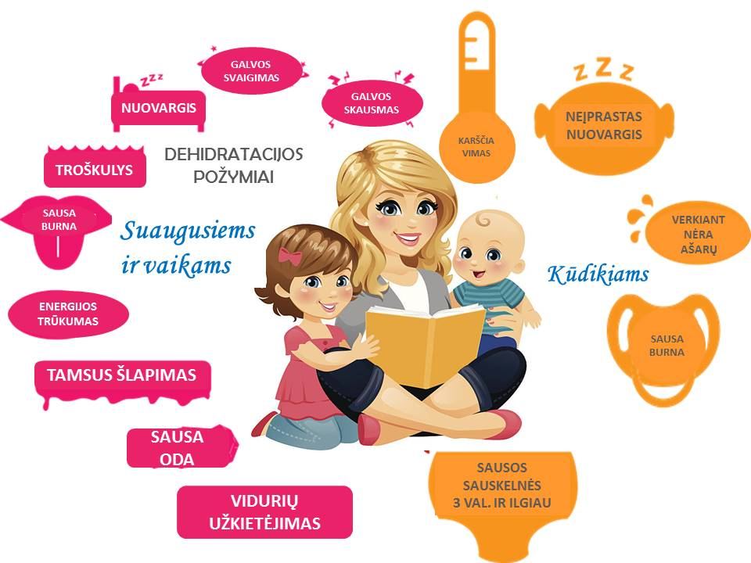
Kaip taisyklingai gerti vandenį? Žinoma ir tai, kad vandenį reikia gerti gurkšnojant, o ne visą stiklinę iš karto. Du trečdalius savo vandens normos reikia išgerti pirmoje dienos pusėje, o likusį kiekį pasilikti pagurkšnoti po pietų.
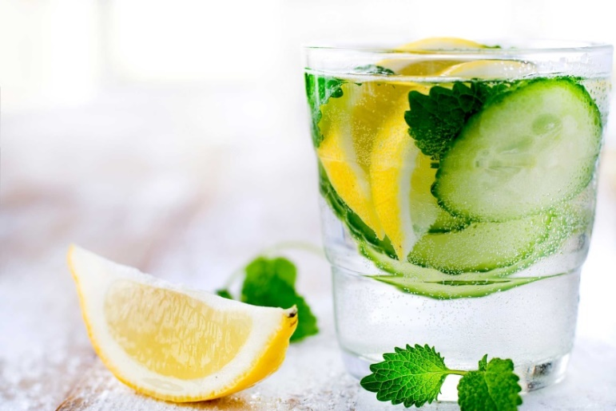
Ar galima gerti valgio metu? Jei vaikas prašo vandens atsigerti, žinoma, duokite. Bijote, kad sutriks virškinimas? Netiesa. Moksliškai nepagrįsta, kad vandens negalima gerti valgio metu. Žinoma, nereikėtų išgerti visos stiklinės iš karto. Keli gurkšniai vandens nepakenks, tačiau derėtų prisiminti, kad didesnis vandens kiekis valgio metu praskiedžia virškinimo fermentus, skatina pilvo pūtimą.
Kas geriausiai tinka vaikams gerti ar atsigerti? Pats sveikiausias pasirinkimas – tai kambario temperatūros vanduo. Taip pat vandeniui prilyginamos nesaldintos žolelių arbatos, natūralus mineralinis negazuotas vanduo, šaltinio vanduo. Kad vanduo įgautų skonio atspalvių, jį galima pagardinti uogomis, vaisiais, žolelėmis. Visi kiti gėrimai, kurie saldinti pridėtiniu cukrumi yra laikomi desertais (pvz.: saldūs gėrimai, kompotas, saldinta arbata), o ne vandeniu. Pagal dabar galiojančius vaikų maitinimo teisės aktus vaikų gėrimuose cukraus negali būti daugiau nei 5 g/100 ml, negali būti ir gazuotų gėrimų. Šių gėrimų iš viso neturėtų būti ant vaikų stalo. Jei jau vaikams atsigerti ruošiami gėrimai su pridėtiniu cukrumi, tai negali būti laikoma lygiaverčiu vandens pakaitalu.
Šių draudimų ir pridėtinio cukraus vartojimų sąlygų vaikams turi būti laikomasi ne tik mokyklose ir darželiuose (kaip ir yra dabar), bet ir namuose. Energiniai gėrimai, gazuoti gėrimai, gėrimai pagaminti iš (arba kurių sudėtyje yra) kavamedžio pupelių kavos ar jų ekstrakto, tai visiškai nepalankūs vaikų sveikatai gėrimai, kurių vaikų racione neturėtų būti.
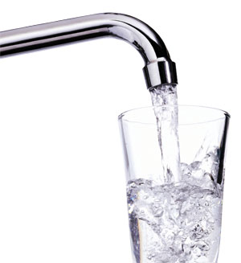
Ar gerti virintą vandenį, ar iš čiaupo? Geriausia gerti vandenį, kuris yra nevirintas, geriamasis vanduo iš čiaupo ir kambario temperatūroje yra pastovėjęs ąsotyje. Praėjo tie laikai, kai vanduo buvo netinkamas gerti iš čiaupo. Dabar didžiojoje Lietuvos dalyje gyventojams yra tiekiamas kokybiškas geriamasis vanduo tiesiog iš čiaupo ir už jį mokėti daugiau neverta. Jei Jums namuose tiekiamas vanduo iš miesto vandens tinklų, tuomet investuoti į vandens filtrą ar pirkti vandenį iš prekybos centrų tikrai netikslinga.
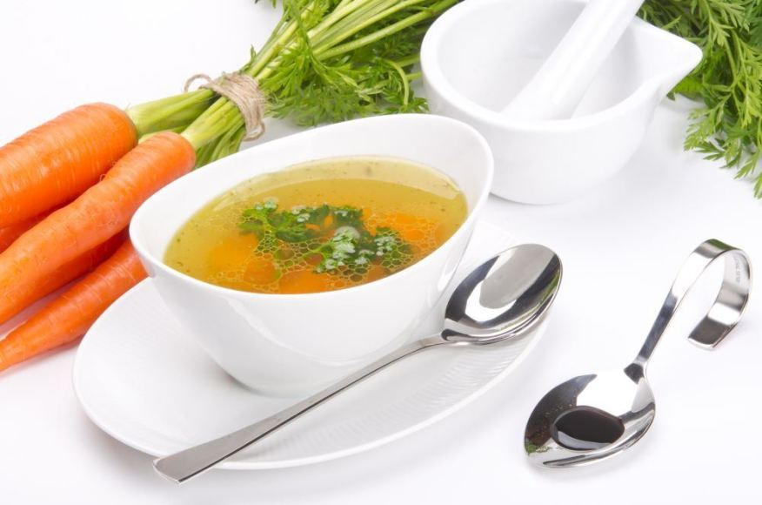
Ar skysti patiekalai yra laikomi vandeniu?
Dažnai žmonės sriubą ar sultinį laiko vandeniu. Toli gražu taip nėra. Tai yra maistas, kuris neprilyginamas vandeniui. Sriuba tik vienas iš daugelio mūsų vartojamų patiekalų ir yra nuoviras. Jis gali būti daržovių, kruopų, mėsos, grybų arba žuvies ir priklausomai nuo to turėti tam tikrų savybių.
Pienas ir jo gėrimai taip pat neatstoja vandens. Pienas – tai skystis, kurį gamina žinduolių pieno liaukos. Jis skirtas maitintis ką tik gimusiems gyvūnų jaunikliams. Kaip žinia, motinos pienu maitinasi ir kūdikiai. Joks kitas žinduolis neminta kitų žinduolių pienu, išskyrus žmogų. Daug žmonių netoleruoja laktozės – baltymo, esančio pieno sudėtyje. Daugumai žinduolių po atjunkymo, o žmogui – sulaukus 2-5 m. amžiaus, organizme sumažėja fermento, skaidančio šį baltymą. Laktozės netoleravimo požymiai – viduriavimas, dujų kaupimasis, žarnyno spazmai, mėšlungis ir kt. Kaip alternatyvą gyvulių pienui, išbandykite augalinį pieną: avižų, kokosų, riešutų ir sėklų.
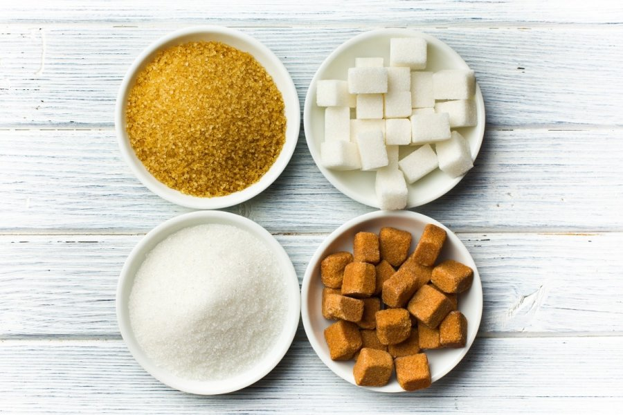
Pirktiniai saldinti gėrimai, sultys, kompotai menkaverčiai, todėl jų derėtų atsisakyti Juos reiktų keisti pirmiausia daržovių, vaisių, žalumynų kokteiliais be pridėtinio cukraus (juose išsaugoma ląsteliena, daugiau vitaminų, nei šviežiai spaustose sultyse). Šviežiai spaustas sultis vaikams patartina duoti rečiau, nes tai laisvasis cukrus, kuris greitai pakelia cukraus lygį kraujyje ir neišlaiko stabilumo. Patarimas: jei jau išspaudėte morkų sulčių, tai iš išspaudų iškepkite morkų pyragą. Tobula, jei vaikas suvalgys sveiką mechaniškai neapdorotą daržovę ar vaisių (nemaltą, netrintą, netarkuotą it t.t.) ir atsigers paprasto vandens.
Kas tas pridėtinis cukrus ir kodėl darželiuose ir mokyklose jis ribojamas vaikų gėrimuose?
Pasaulio sveikatos organizacija (PSO) rekomenduoja riboti ne produktus, kuriuose natūraliai yra cukrų, bet patiekalus, į kuriuos maisto pramonės gamintojai įdeda papildomai cukraus, patiekalo skoninėms savybėms pagerinti, pavyzdžiui sultys, sausainiai, duona ir kt. Siekiama, kad pridėtinis cukrus sudarytų ne daugiau kaip 5 proc. visų gaunamų kalorijų. Kalbant apie rafinuotą, rudąjį, baltąjį, nerafinuotą cukrų, taip pat medų, klevų, fruktozės sirupą t. t. jie skiriasi tik perdirbimo technologijų intensyvumu ir maistine verte, pavyzdžiui, rafinuotas cukrus nieko neturi išskyrus kalorijas: 100 gramų cukraus yra 100 g angliavandenių, iš kurių 100 g cukrų. Meduje yra 80 g cukrų, vadinasi, jame galima rasti ir šiek tiek kitų vertingų maistinių medžiagų. Ribojamas pridėtinis cukrus vaikų gėrimuose ugdymo įstaigose, atsižvelgiant į PSO rekomendacijas, nes suvartojimas cukraus nuolat auga, o viena iš pagrindinių sveikatai palankios mitybos sąlygų – suvartoti mažiau pridėtinio cukraus. Net ir šviežiai spaustos sultys yra laisvasis cukrus. Nuo jų, kitaip nei nuo vaisių, cukraus lygis kraujyje staigiai kyla ir akimirksniu krinta, taip sukeliamos aktyvios cukraus reakcijos kraujyje. O naudingoji ląsteliena deja iškeliauja į šiukšliadėžę. Taigi būtent todėl nerekomenduojama dideliais kiekiais gerti šviežių sulčių. Pirmenybę teikite kokteiliams iš viso vaisiaus, žalumynų, daržovių, o ne sultims. Taip gaunama visų vertingų maistinių elementų.
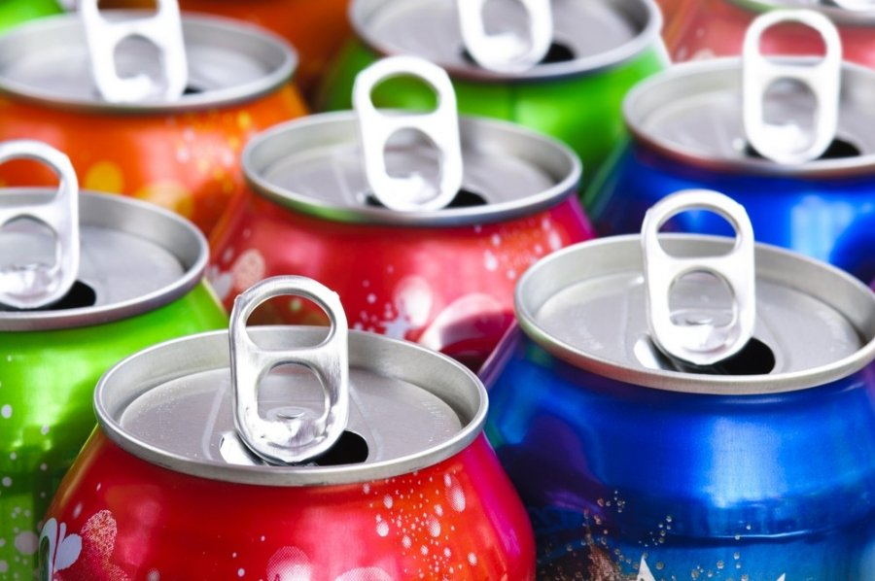
Ar vaikams skirti gėrimai gaminami laikantis išskirtinių reikalavimų?
Nereikėtų būti naiviais ir galvoti, kad vaikų gėrimams yra taikomi aukštesni gaminimo standartai nei suaugusiems. Visas išskirtinumas slypi tik gražioje pakuotėje, o turinys joje tikrai nebus kažkuo išskirtinai kokybiškesnis ir sveikatai palankesnis. Išskirtiniai reikalavimai taikomi tik vaikų maistui iki trejų metų, bet jei tame skyriuje paskaitytumėte etiketes, pavyzdžiui, arbatos skirtos 4 mėn. kūdikiui, pamatytumėte, kad pirma sudėtinė dalis – cukrus. Taip yra dėl to, nes šiai kategorijai nėra išskirtinių reikalavimų, ir nesvarbu, ar ant pakuotės ekologiškų maisto produktų ženklai, – cukraus kiekis nėra kontroliuojamas, ribojamas. Tai tiesiog gamintojų sąmoningumo lygis, bet mamos, kurios vaikui nuo kūdikystės duoda vandens su cukrumi ar uogiene, (nes gryno vandens ar motinos pieno, pasak jų, negeria), daro vaikus tiesiog nuo mažens priklausomus cukrui bei formuoja jų žalingus mitybos įpročius.
Informaciją parengė visuomenės sveikatos priežiūros specialistė Jurgita Daunienė, mob. tel.: 8 676 84266

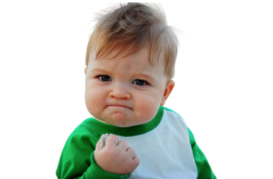
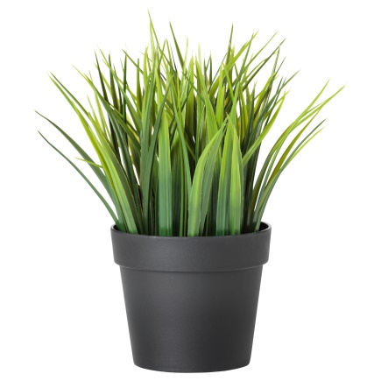
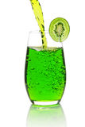
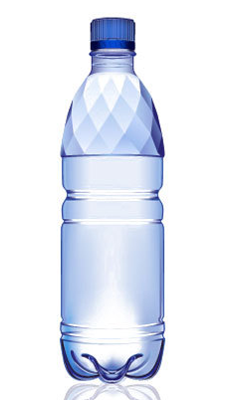
JEI AUGALUS LEPINATE VANDENIU?

TAI KODĖL VAIKUS LEPINATE SALDŽIAIS GĖRIMAIS?

